Pressemitteilung

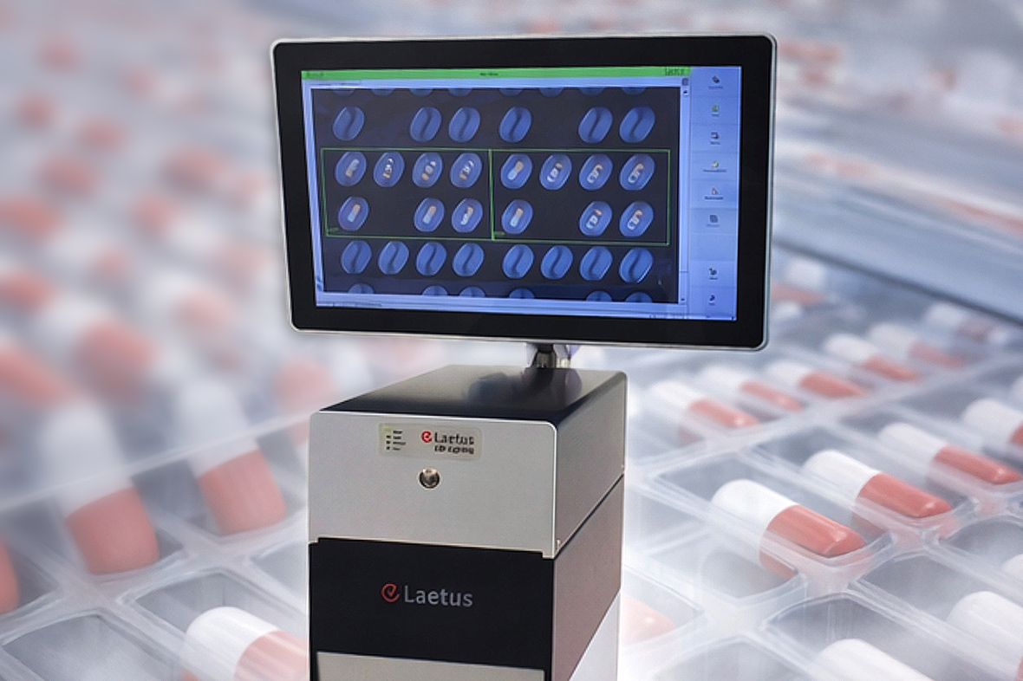

Blisterkontrolle leicht gemacht

POLYPHEM wt9.0: Schneller einrichten, präziser kontrollieren, einfacher bedienen

Bensheim, April 2026 – Laetus, führender Anbieter von Lösungen für Vision Inspection und Track & Trace, bringt mit dem POLYPHEM wt9.0 die jüngste Generation seines bewährten Kamerasystems für die Blisterkontrolle auf den Markt. Die aktuelle Version überzeugt mit einem vollautomatischen Einlernassistenten, einer komplett überarbeiteten Benutzer–oberfläche im Breitbildformat und einem deutlich erweiterten Inspektionsbereich – auch für bisher schwierige Anwendungen mit geringem Kontrast.

Das Herzstück des POLYPHEM wt9.0 ist der Teach-in Wizard: Ein vollautomatischer Einlernassistent, der den Einrichtungsprozess für weitere Produktformate spürbar beschleunigt und menschliche Fehler minimiert. Basierend auf wenigen Referenzbildern ermittelt der Wizard optimierte Toleranzen auf Basis von Standardabweichungen. So sind zusätzliche Formate in wenigen Schritten produktionsbereit – ohne tiefgreifende Systemkenntnisse und ohne Programmieraufwand.

Neue Benutzeroberfläche für mehr Übersicht
Die komplett überarbeitete Benutzeroberfläche setzt auf ein modernes Breitbild-Maskenlayout: Links zeigt der Bildschirm das Live-Bild, rechts die Maske mit zusätzlichen Abweichungsbalken. Dieses Layout bietet Bedienern eine wesentlich bessere Übersicht über den Inspektionsprozess und erleichtert die Fehleranalyse im laufenden Betrieb. Das GUI unterstützt dabei sowohl das Widescreen-Format als auch das bewährte 4:3-Seitenverhältnis.

Zuverlässig auch bei schwierigen Kontrastverhältnissen
Der POLYPHEM wt9.0 erweitert das Anwendungsspektrum der Blisterkontrolle erheblich: Erstmals beherrscht das System zuverlässig auch Szenarien mit geringem Kontrast – etwa weiße Tabletten auf weißem Hintergrund oder dunkle Objekte auf reflektierender Aluminiumfolie. In der Vorgängerversion waren solche Inspektionsaufgaben nicht abbildbar. Darüber hinaus erkennt das System Defekte und Flecken jetzt auch in der Nähe der Objektgrenzen und wertet bis zu sieben Formmerkmale parallel aus.

30 Prozent schneller in der Auswertung
Dank paralleler Blisterbewertung erreicht der POLYPHEM wt9.0 eine um 30 Prozent höhere Auswertungsgeschwindigkeit als sein Vorgänger. In Verbindung mit dem vollständig dynamischen Blister-Tracker, der die Position jedes einzelnen Blisters exakt verfolgt, ermöglicht das System eine präzise und zugleich hochperformante Inline-Kontrolle auch bei hohen Maschinentaktraten.

Stimme aus dem Unternehmen
„Mit dem POLYPHEM wt9.0 machen wir die Blisterkontrolle schneller, intuitiver und leistungsfähiger. Der Teach-in Wizard verkürzt die Einrichtungszeit für weitere Formate erheblich, während die erweiterte Kontrastfähigkeit unseren Kunden bisher unerreichte Anwendungsmöglichkeiten eröffnet“, erklärt Stephan Görtz, Head of Product Development bei Laetus. „Damit setzen wir konsequent unseren Anspruch um, Qualitätskontrolle in der Blisterverpackung immer weiter zu vereinfachen und gleichzeitig die Prüftiefe zu erhöhen.“

Weitere Informationen zum POLYPHEM wt9.0 sind verfügbar unter:
https://pages.laetus.com/POLYPHEM-NC-DE-LP.html

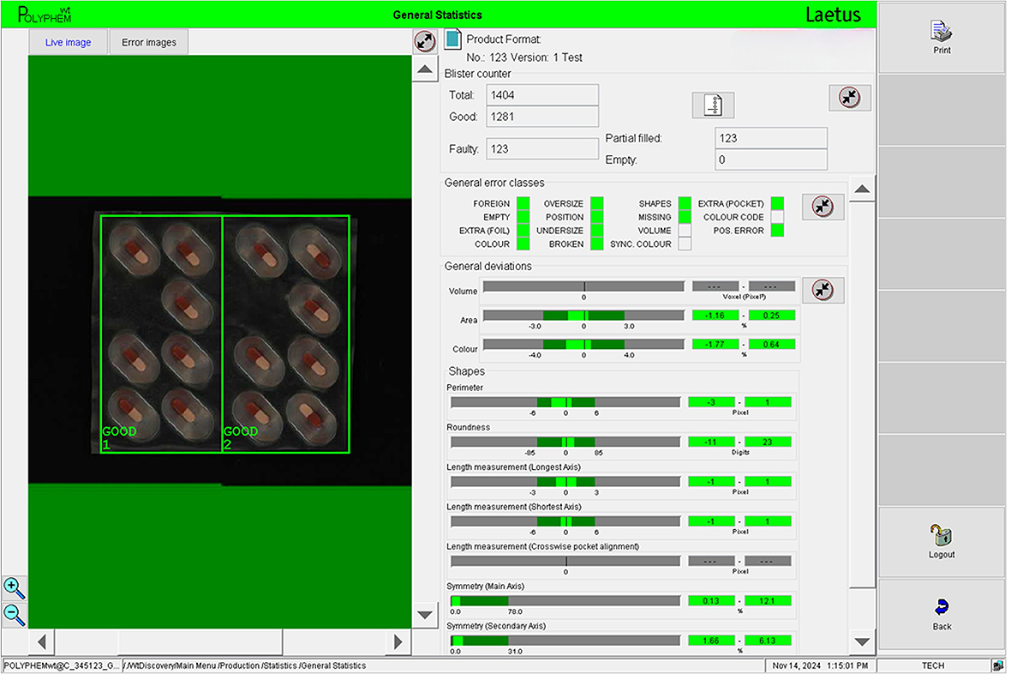

Bildunterschrift:
Neue Widescreen-Benutzeroberfläche des POLYPHEM wt9.0.
(Quelle: Laetus Division, ALLTEC Angewandte Laserlicht Technologie GmbH)

Kontakt Laetus Kontakt Presseagentur
Laetus Division awikom GmbH
ALLTEC Angewandte Laserlicht Technologie GmbH B2B Kommunikationsagentur
Gabriele Bartell Verena Hladik
Stubenwald-Allee 9 Otto-Hahn-Ring 3-5
64625 Bensheim 64653 Lorsch
T: +49 (0) 6251 / 97517-275 T: +49 (0) 6251 / 17550-10
E: gabriele.bartell@laetus.com E: verena.hladik@awikom.de
I: www.laetus.com I: www.awikom.de

Über Laetus
Laetus ist seit über 50 Jahren ein führender Anbieter von Lösungen zur Qualitätskontrolle und Rückverfolgbarkeit von Produkten. Mit einem umfassenden Portfolio an Hard- und Softwaremodulen unterstützt Laetus seine Kunden dabei, höchste Qualitätsstandards zu erfüllen und die Sicherheit der Lieferkette zu gewährleisten. Laetus ist eine starke Marke innerhalb der Veralto Gruppe. Veralto umfasst 13 Unternehmen mit insgesamt 16.000 Mitarbeitern und einem gemeinsamen Umsatz von mehr als 5 Milliarden Dollar im Jahr 2024. Als Teil der ALLTEC Angewandte Laserlicht Technologie GmbH profitiert die Laetus Division von der Unterstützung und Stabilität innerhalb dieser Gruppe. Laetus setzt auf kontinuierliche Innovation und Kundennähe, um den sich ständig ändernden Anforderungen des Marktes gerecht zu werden.

